附件5：

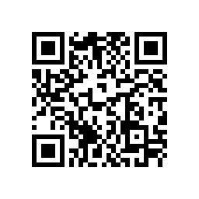
网上报名请用微信扫码
或访问网址：https://www.wjx.cn/vm/mBAXHAb.aspx

